УДК 579.083.13

экспериментально-клиническое обоснование Применения клеточных технологий в челюстно-лицевой хирургии

Тулеуов К.Т, Бименов К.С.
Казахский национальный медицинский университет им. Асфендиярова С.Д., Алматы
Кауламбаева М.З.
Научно-производственное предприятие «Антиген», г. Алматы.

"Медицинский и научный интерес к стволовым клеткам основан на желании человечества найти источник новых, здоровых тканей для лечения и восстановления поврежденных органов, в том числе и таких, потеря которых раньше казалась невосполнимой. Предшественники всех клеток, составляющих организм, называются стволовыми. Впервые существование стволовых клеток предположил и доказал в начале ХХ века профессор Императорской Военно-медицинской академии А. А. Максимов. Абсолютно все клетки органов и тканей имеют одну-единственную прародительницу - так называемую мультипотентную стволовую клетку. В процессе деления из одной стволовой клетки образуются две дочерние, из которых одна идентична материнской, а другая может производить разнообразное клеточное потомство, отличное от клетки-предшественницы. Все стволовые клетки обладают способностью воспроизводить себе подобных и могут превращаться в клетки нескольких типов. Это свойство называется мультипотентностью. От поколения к поколению стволовые клетки теряют мультипотентные свойства, приобретая способность превращаться исключительно в клетки одного или нескольких тканевых типов, и в конце концов становятся кирпичиками тканей определенного типа.
В настоящее время появилась возможность выделять эмбриональные стволовые клетки из бластоцисты и культивировать их в лабораторных условиях. Таким образом, эмбриональные стволовые клетки могут использоваться как потенциальный источник клеток для выращивания практически любых органов и тканей организма.
В настоящее время имеется значительное число работ, свидетельствующих о большой роли факторов роста в эпителизации кожи. Факторы роста — это регуляторные пептиды (тканевые гормоны), вырабатываемые клетками различных типов, которые в значительной степени ускоряют регенераторный процесс. Многие факторы роста продуцируются фибробластами [1, 3].
Фибробласты представляют собой клетки соединительной ткани. Морфологически характеризуются как клетки круглой или удлиненной, веретенообразной плоской формы с отростками и плоским овальным ядром. Фибробласты в культуре сохраняют диплоидный кариотип и имеют ограниченную продолжительность жизни, низкую экспрессию антигенов гистосовместимости и отсутствие онкогенных потенций [1].
Пересаженные аллогенные фибробласты оказывают непосредственное влияние на заживление и эпителизацию ран. Фибробласты продуцируют коллагены I и II типов, компоненты внеклеточного матрикса: ламинин, нидоген, тинасцин, хондроитин-4-сульфат, протеогликан, фибронектин, некоторые факторы роста, а также другие вещества [1,2].
Культивируемые вне организма диплоидные фибробласты человека используются для производства иммунобиологических медицинских препаратов и для терапевтических целей [4]. Научные исследования и клинические разработки в данном направлении протекают очень интенсивно, что связано с общим подъемом развития клеточных технологий в биотехнологии и медицине
Проблема эффективного купирования патологического процесса и восстановления утраченной тканей всё ещё требует разработок современных лечебных технологий и для успешного восстановительного лечения возникает необходимость применения оптимизаторов регенерации тканей.
В этом направлении особый интерес представляет применение культуры клеток эмбриональных фибробластов человека и коллагена для лечения дефектов мягких тканей. Культура фибробластов способна выделять ростовые факторы, обладает регенирирующими свойствами и способна усиливать репаративные процессы при дефектах мягких тканей. Коллаген − кроме общеизвестных репаративных и противовоспалительных свойств обладает высокой адгезией к биологическим тканям, обеспечивает герметичность и изоляцию раны от внешней среды с сохранением депо клеточной культуры.
В лаборатории «Клеточных технологий» научно-производственного предприятия «Антиген» был получен диплоидный штамм фибробластов человека (ЭФЧ 01/05), который обладает всеми культурально-морфологическими свойствами, характерными для данного типа ткани и свободный от посторонних контаминантов. Диплоидный штамм фибробластов человека паспортизирован и депонирован в Республиканской коллекции микроорганизмов. Мы исследовали данный штамм фибробластов для определения условий культивирования, криоконсервации, сохранности и применения для лечения костных дефектов, ран, операционных швов и парадонтита в эксперименте.
Цель опыта: Экспериментальное и клиническое обоснование применения клеточных технологий для лечения ожоговых ран.
Материалы и методы:
I. Экспериментальная часть.
Крысы беспородные, массой 200-250 г, 45 голов, суспензии клеток фибробластов человека ЭФЧ01/05., коллагеновые губки и мембраны.
Всем животным под общей анестезией 2% раствора Рометара и местной анестезией 2% раствора лидокаина получали ожог II-III «Б» степени.
Через 24 часа после нанесения ожогов у подопытных животных удаляли струп и обрабатывали раны раствором фурацилина.
Животные были разделены на две группы:
I – исследуемая
II – контрольная.
Исследуемая группа включала в себя 3 подгруппы:
1 - инъекционное введение суспензии клеток ЭФЧ 01/05 и закрытие раны коллагеновой мембраной (9 животных);
2 - апликационное введение суспензии клеток ЭФЧ 01/05 и закрытие раны коллагеновой мембраной (9 животных);
3 - инъекционное и апликационное введение суспензии клеток ЭФЧ 01/05 и закрытие раны коллагеновой мембраной (9 животных).
Контрольная группа состояла из 2 подгрупп:
1 – лечение ожоговых ран мазью левомиколь (9 животных);
2 - без лечения (9 животных).
Животным исследуемой группы, 1 подгруппы, после обработки раствором фурацилина, вводили в/м в область раны в несколько точек 1мл суспензии культуры клеток эмбриональных фибробластов человека ЭФЧ 01/05 в концентрации 1,5 млн. клеток и покрывали раны коллагеновой мембраной.
Животным второй подгруппы 1,5 мл суспензии клеток ЭФЧ 01/05. смешали с коллагеновым матриксом и в виде геля апликационно наносили на поверхность раны. Поверхность раны закрывали коллагеновой мембраной.
Животным третьей подгруппы после обработки раствором фурацилина на рану инъекционно и апликационно вводили суспензию клеток ЭФЧ 01/05 и покрывали поверхность раны коллагеновой мембраной. Введение клеточных суспензий на коллагеновом матриксе повторяли 4-х кратно через 3-4 дня.
Всем животным для предотвращения нагноения ран вводили антибиотик гентамицин 0,5 – 2р., в/м.
На 3, 7, 14 и 21 сутки после начало лечения животных усыпляли, наносили контур ран на прозрачную пленку и удаляли фрагмент раневой поверхности для приготовления гистологических препаратов. Фрагменты фиксировали в 10% растворе формалина, уплотняли парафином, готовили гистосрезы для морфологических и гистохимических исследований.
II. Клиническая часть.
Клетки диплоидного штамма эмбриональных фибробластов человека (ЭФЧ 01/05) культивировали на среде α-МЕМ с 10% сыворотки крови КРС в течение трех суток. По достижению монослоя клетки снимали диспергирующей смесью, состоящей из 0,02% раствора вересена и 0,25% раствора трипсина в соотношение 3:1. Клетки отмывали от сывороточных белков в сбалансированном растворе Хенкса центрифугированием при 1300 об/мин в течение 10 минут. Суспензию клеток разводили физиологическим раствором до концентрации 3,5-4 млн.клеток/см³. Коллагеновую губку пропитывали физиологическим раствором до гелеобразного состояния.
Раны обрабатывали асептическим раствором ( 3% раствор перекиси водорода и раствором фурацилина), В область раны инъекционно по всей площади в множество точек вводили 1 см³ суспензии клетки диплоидного штамма эмбриональных фибробластов человека (ЭФЧ 01/05). Один см³ суспензии клеток смешивали с коллагеновым гелем и апликационно наносили на рану. Область раны закрывали коллагеновой мембраной. Коллагеновые мембраны выполняли барьерную функцию. Процедуры повторяли 3-4 раза в зависимости от состояния раны.

Результаты.

I. Экспериментальная часть
В процессе проведения эксперимента гибель животных и нагноение ран не отмечалось. В исследуемой группе наблюдали более быструю регенерацию тканей и заживление ран по сравнению с контролем.
Результаты исследований представлены в таблице 1.

Таблица 1 Результаты определения площади раны у подопытных животных

№ подгруппы | Площадь ожоговой раны (см²) |  |  |  |  | Процент заживления
 | исходная | 3 сутки | 7 сутки | 14 сутки | 21 сутки
Исследуемая группа
1 | 1,88±0,40 | 1,42±0,30 | 1,33±0,23 | 1,12±0,25 | 0,47±0,23 | 75,00
2 | 1,76±0,42 | 1,36±0,13 | 1,26±0,40 | 1,11±0,17 | 0,24±0,10 | 86,36
3 | 1,60±0,24 | 1,39±0,21 | 1,24±0,31 | 1,03±0,24 | 0,16±0,05 | 90,00
Контрольная группа
1 | 1,58±0,22 | 1,47±0,16 | 2,17±0,12 | 1,70±0,20 | 0,90±0,22 | 43,03
2 | 1,73±0,14 | 1,65±0,25 | 2,39±0,35 | 2,19±0,44 | 1,16±0,35 | 32,94

Как видно из таблицы 1 применение клеточных технологий приводит к более быстрому заживлению ран и регенерации кожи. Наилучший результат наблюдается во второй и третьей группах, где применяют аппликационное и инъекционное введение клеток с коллагеновым матриксом в виде геля. Это видимо приводит к более быстрой регенерации кожи.
II. Клиническая часть.
В условиях стационара было проведено лечение дефектов мягких тканей ЧЛО с применением диплоидного штамма эмбриональных фибробластов человека (ЭФЧ 01/05) и коллагена трем больным с информированным согласием.
Больной А – возраст 23 года, поступил АМКБ с диагнозом посттравматический дефект мягких тканей в височной и затылочной областей (рис.1). Рана в височной области была закрыта кожным лоскутом на сосудистой ножке. В затылочной области провели лечение с применением клеточной технологии в сочетании с коллагеном. В результате проведенного лечения кожный лоскут частично некротизировался, но после введения клеток и наложения коллагеновой мембраны приживление лоскута было полным. В затылочной области после введения клеток и коллагена произошло полное заживление раны без образования грубой рубцовой ткани (рис . 2)

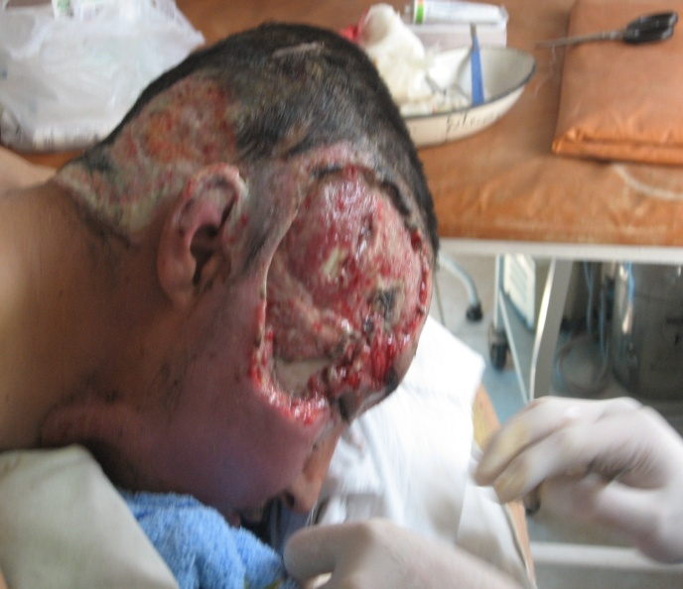 | 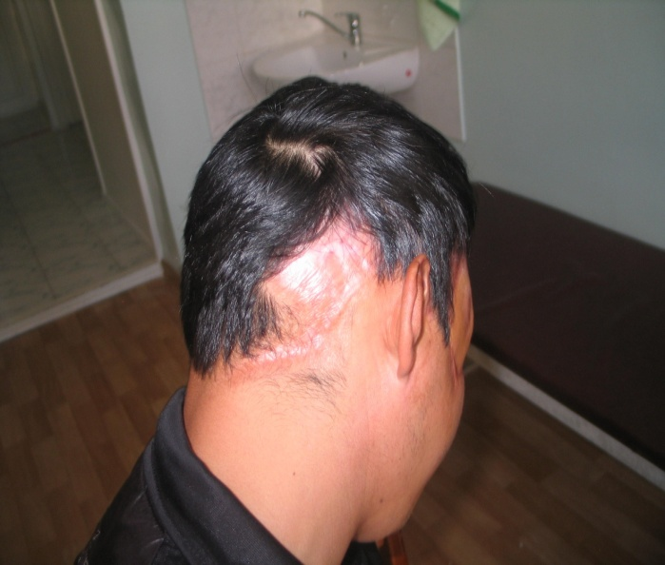
Рисунок 1. Дефект мягких тканей затылочной и височных областях до лечения | Рисунок 2. Дефект мягких тканей затылочной области после лечения

Больной Б – возраст 49 лет, поступил АМКБ с диагнозом посттравматический дефект мягких тканей в затылочной областей (рис.3). Рана в затылочной области была закрыта кожным лоскутом на сосудистой ножке В дальнейшем произошла некротизация лоскута и дефект в затылочной области лечили с применением клеточной технологии в сочетании с коллагеном (рис.4). В результате проведенного лечения через 2 недели в произошао полная эпителизация раны.
Больная В - возраст 3 года, поступила АМКБ с диагнозом посттравматический дефект мягких тканей лобной области (рис.5). После неудачного лечения с применением традиционных методов, лечили с применением клеточной технологии в сочетании с коллагеном (рис.6).
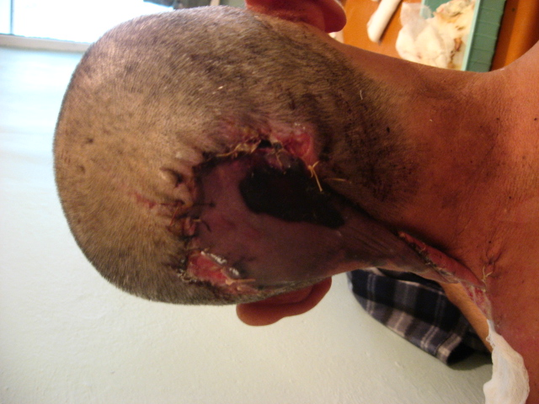 | 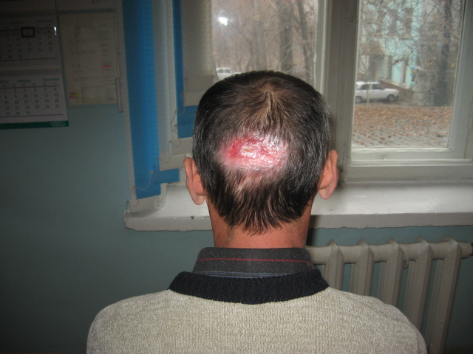
Рисунок 3. Дефект мягких тканей затылочной области до лечения | Рисунок 4. Дефект мягких тканей затылочной области после лечения

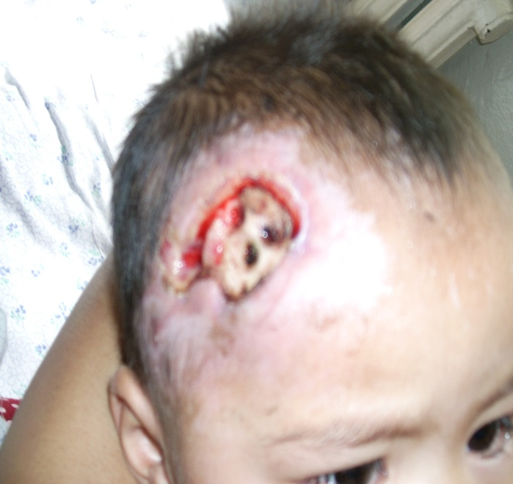 | 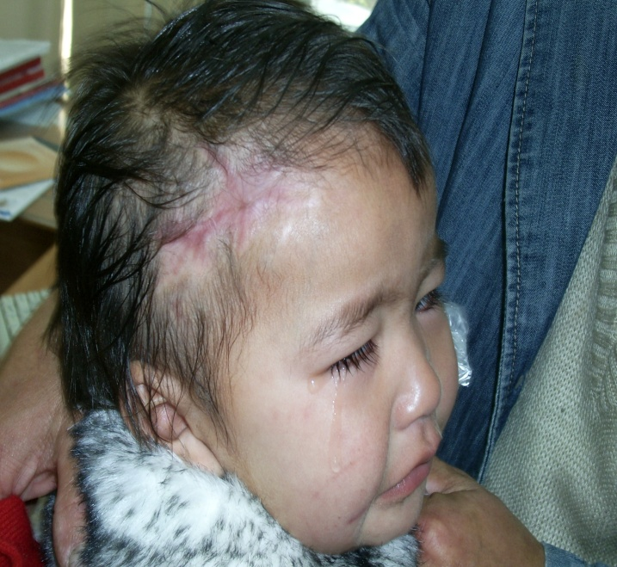
Рисунок 5. Дефект мягких тканей лобной области до лечения | Рисунок 6. Дефект мягких тканей лобной области после лечения

В результате проведенного лечения через три недели произошло полное заживление раны без образования грубой рубцовой ткани.

Заключение
В результате проведенных исследований можно сделать следующие выводы:
- применение клеток диплоидного штамма эмбриональных фибробластов человека (ЭФЧ 01/05) в сочетание с коллагеном значительно ускоряет регенерацию мягких тканей;
- применение новых технологий дает возможность избежать нанесение повторных ран больному и образования грубой рубцовой ткани;
- применение клеточных технологий в сочетании с тканевой инженерией значительно уменьшает этапы лечения и сокращает сроки пребывания больного в стационаре.

Литература
1. Степанова ЛГ, Алексеев СБ, Згурский АА, Ломанова ГА, Шалунова НВ. Получение и характеристика нового штамма диплоидных клеток из эмбриональной ткани легкого человека. Цитология 1986;28(12):1373-1376.
2. Алексеев А.А., Попов С.В. «Комбустиология», 1, 1999.
3. Келлер Г., Себастиан Дж., Лакомбе Ю., Тофт К., Ласк Г., Ревазова Е. Сохранность инъецируемых аутологичных человеческих фибробластов. «Бюл. эксп. биол. мед.», 2000, т.130, №8, 203-206.
4. Терехов СМ. Усовершенствованный метод клонирования диплоидных фибробластов человека. Цитология 1981;23(6):717-718.

.

